Turneringsrapport Bergen Open, 23.-25.oktober 2020
Sted: Bergen Squashsenter, 5 baner
- Arrangør: Bergen Squash Klubb
- Antall spillere: 74 påmeldte
- Søknadsbeløp turneringsstøtte: 7.500 kr
- Kontonummer: 8580.05.12331
Mesterskapet ble avholdt på Bergen Squashsenter sine lokaler på Sandsli. Squashinteressen er stor i Bergen om dagen og det bidro til stor påmelding med hele 74 påmeldte spillere. Spesielt gledelig at de mange nye juniorene i Bergen Squash Klubb stilte i turneringen! Også gøy at vi hadde tilreisende spillere fra både Mosjøen, Ålesund, Ulsteinvik, Oslo, Stavanger, Lovund og Voss til tross for smittesituasjonen.
På grunn av smitteutviklingen i Bergen valgte vi å droppe bankett og matservering under arrangementet.
Dame-klassen ble vunnet av evigunge Elin Blikra (Åsane) som vant relativt kontrollert i finalen mot Andrea Fjellgaard (Lovund). Jannike Utheim (Fana) tok tredjeplassen. Elite Herrer ble vunnet av Sindre Roaldsøy (Stavanger) som viste storspill gjennom hele helgen. Han ble hardt presset av Edvard Hegbom (Vangen) i finalen, men stakk av med seieren etter å ha tapt de to første settene. Andreas Meling Knoph (Bergen) slo for første gang legenden Åbyholm og stakk av med bronsen. I Herrer A gjorde Raymond Pettersen (Bergen) comeback etter mange års pause fra turneringsspill, og stakk av med seieren i klassen.
Det bør også nevnes at vi testet ut en ny klasseinndeling for juniorene. Alle de yngste og nybegynnerne i klassen «Junior Rekrutt» uavhengig av alder. I tillegg hadde vi Junior A og Junior B-klasse for de mer erfarne spillerne. Tror vi må konkludere med at dette fungerte bra, og at det ble litt mindre skremmende å spille turnering for nye spillere.
Avslutningsvis må vi rette en stor takk til Bergen Squashsenter for god service gjennom hele helgen og til alle foreldre og spillere i Bergen Squash Klubb som bidro på mange fronter!

Klasse | Antall spillere | Trekning | 1.plass | 2.plass | 3.plass
Rekrutt | 9 | RR + Play-off | Jakub Mastalir | Marcus Bratseth | Nikolai Boldin
Jr B | 5 | Round Robin | Kristian M Knoph | Philip König | Morten Hognestad
Jr A | 10 | Monrad | Michael Mastalir | Carl Kr Knudsen | Fabian Foss
Damer | 8 | RR + Play-off | Elin Blikra | Andrea Fjellgaard | Jannike Utheim
Herrer A | 36 | Monrad | Raymond Pettersen | Rolf Torsvik | Christian Foss
Elite Herrer | 16 | Monrad | Sindre Roaldsøy | Edvard Hegbom | Andreas M Knoph

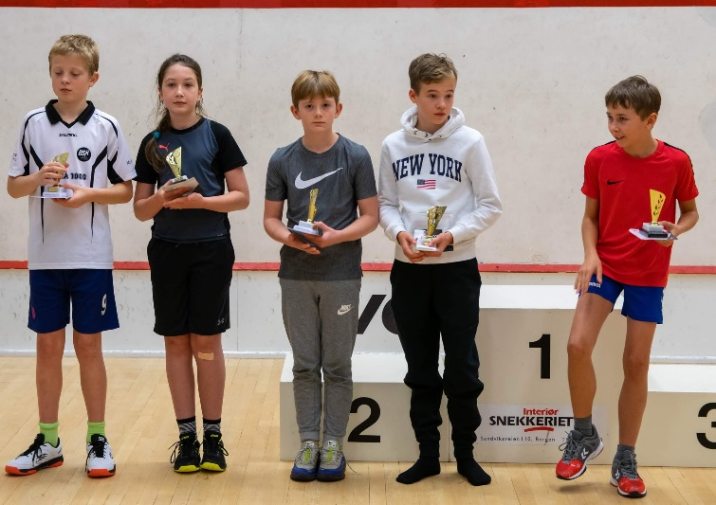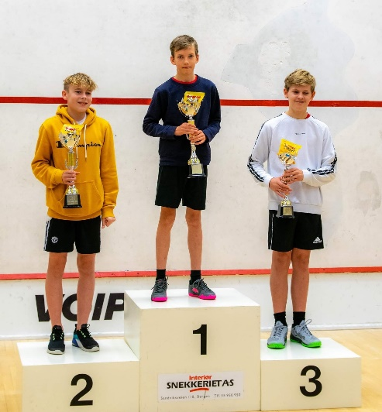
Junior Rekrutt Junior B
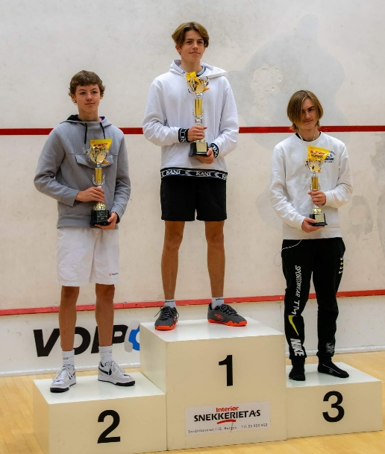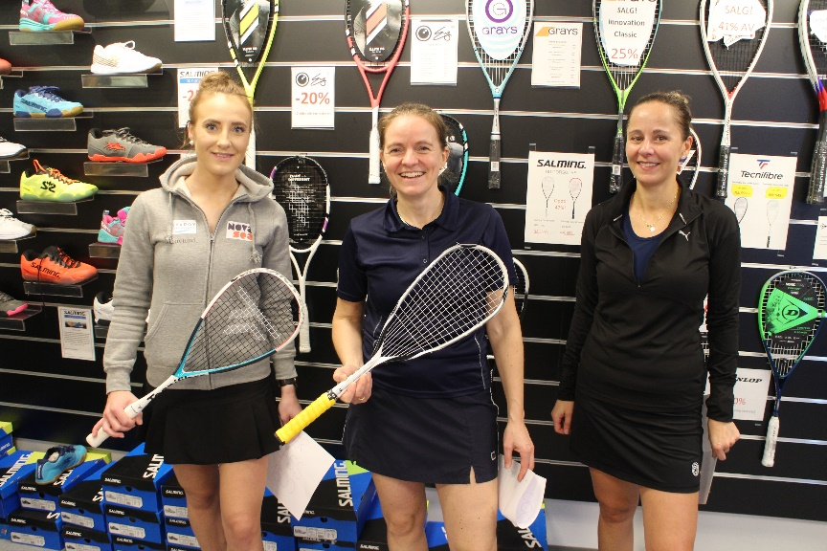
Junior A Damer
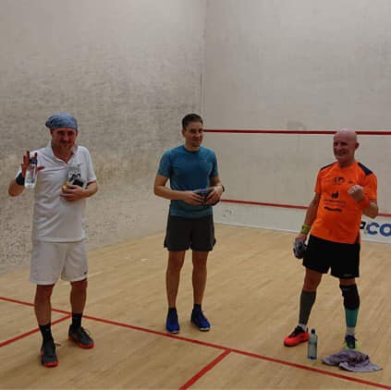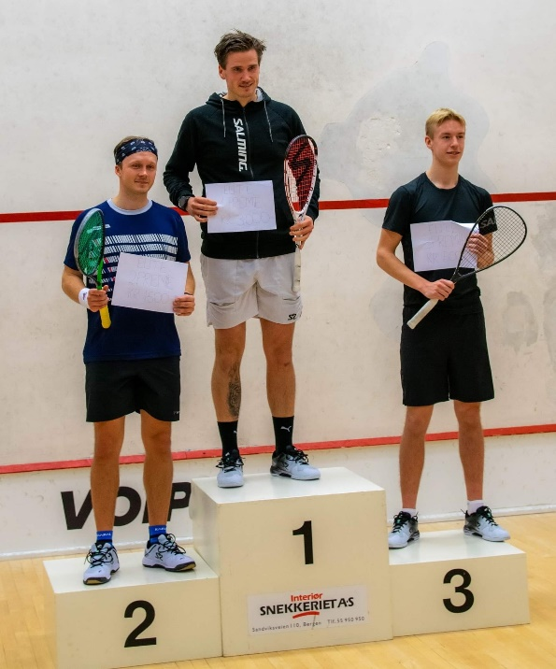
Herrer A Elite Herrer

